Консультация для родителей
Декоративно-прикладное искусство
в детском саду и дома
« …недавно мы старались во всём подражать иностранцам, теперь другая мода. Но, право, нам не мешало бы занять вместо всех прочих, одну черту из западного образования - черту уважения к своему отечеству.»
К.Д. Ушинский
Декоративно-прикладное искусство является едва ли не одним из самых древних. Его название происходит от лат. decoro - украшаю, а в определении "прикладное" содержится мысль о том, что оно обслуживает практические нужды человека, одновременно удовлетворяя его основные эстетические потребности.
Декоративно-прикладное искусство — одно из важных средств художественного воспитания детей дошкольного возраста.
Народное искусство богато и разнообразно. Сегодня почти в каждой семье есть произведения народных мастеров —русские матрешки, гжельская посуда, хохломские миски и ложки, павлопосадские платки, тканые полотенца. Интерес к этому виду искусства усиливается.
Уважаемые мамы и папы!
Воспитание и развитие ребенка, в том числе и творческое, невозможно без участия родителей.
У каждого ребенка есть свои способности и таланты. Задача семьи состоит в том, чтобы вовремя увидеть, разглядеть способности ребенка, а задача педагога - развить его способности, подготовить почву для того, чтобы эти способности были реализованы.

Дымковская игрушка

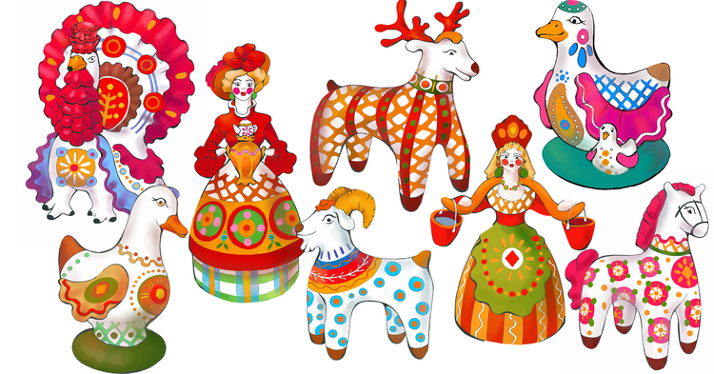

Дымковская глиняная игрушка – один из самый ярких и самобытных народных промыслов Вятского края. На протяжении четырех веков дымковская игрушка отражала быт и жизненный уклад многих поколений мастеров. В наши дни дымковская игрушка по праву считается настоящим символом Вятского края. Она не похожа ни на одну другую керамическую игрушку: Каргапольскую, Ковровскую, Филимоновскую. И по сей день дымковская игрушка изготавливается вручную. Каждая дымковская игрушка – неповторимая авторская работа от лепки и до росписи. Верно говорят мастерицы: «Нет и не может быть двух одинаковых изделий».

Веселый Городец
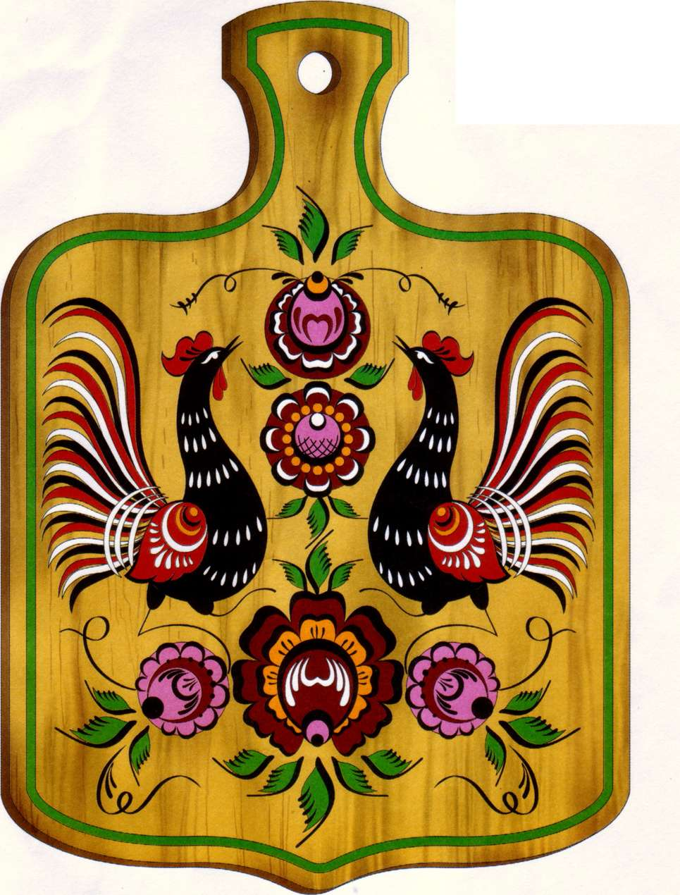
Городецкая роспись по дереву – знаменитый народный промысел Нижегородского края.
Он получил развитие во второй половине XIX века в заволжских деревнях близ Городца.
Жители окрестных деревень слыли искусными ремесленниками, среди которых были кузнецы, ткачи, красильщики, резчики, плотники и столяры.
Леса в Заволжье было много, и он давал много дешёвого материала, из которого делали всё: от детских игрушек до предметов мебели.
Особой известностью пользовались городецкие прялки, которые в большом количестве продавались на Нижегородской ярмарке и расходились по всей России.
Золотая Хохлома
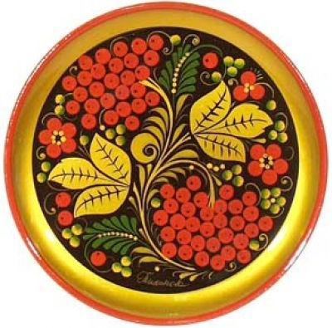
Хохломской промысел насчитывает более трёх столетий. Он зародился в нижегородском Заволжье и пошел от иконописи. Это было время обширного заселения нижегородских земель разным людом, среди которого были «старообрядцы» - противники церковных реформ Патриарха Никона. Они знали секрет золочения икон при помощи серебряного металла и льняного масла - олифы. Деревянные иконы покрывали слоем серебра, растертого в порошок, после чего олифили, затем ставили в печь. После закалки икона приобретала новый золотистый цвет. Впоследствии, с появлением более дешевого олова, этот способ перешел и на посуду. Так, начиная с XVII века, на всю Россию славилась расписная деревянная посуда заволжских мастеров. «Парадная» посуда изготавливалась по особым заказам небольшими партиями из разных пород дерева, разных форм и художественной отделки, и предназначалась для дарения именитым гостям и иностранным послам.

Сине-голубая Гжель
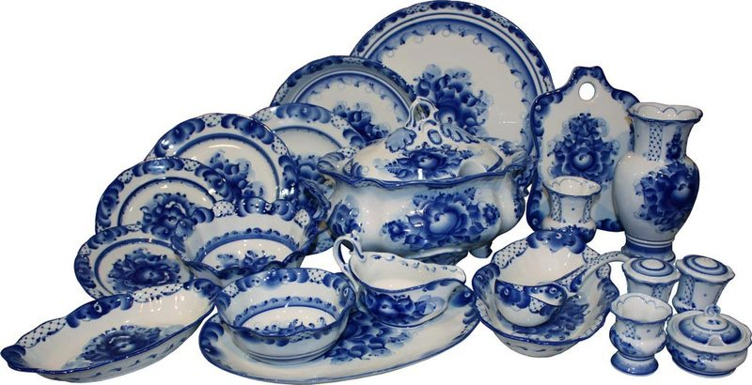

ГЖЕЛЬ - это название живописного подмосковного региона, что в 60-и километрах от Москвы. Слово "гжель" сегодня невероятно популярно. С ним ассоциируется красота и гармония, сказка и быль. Фарфор с нарядной синей росписью и многоцветная майолика известны теперь не только в России, но и за ее пределами. Гжельские изделия привлекают к себе всех, кто любит прекрасное, богатой фантазией и гармоничностью, высоким профессионализмом их создателей. Гжель - это колыбель и основной центр русской керамики. Здесь сформировались ее лучшие черты и проявились высшие достижения народного искусства.
Сколько же лет этому русскому народному промыслу? Археологические исследования на территории Гжели подтверждают существование здесь гончарного ремесла с начала XIV века. Впервые поселение Гжель упомянуто в документах, датированных 1320 г. Именно тогда оно среди других поселений было отписано великим князем Иваном Даниловичем Калитой старшему сыну. С того времени Гжель постоянно фигурирует в духовных грамотах. И неудивительно - гжельская земля издавна была богата лесами, реками, высококачественными глинами, "которой нигде не видал я белизною превосходнее". С тех пор за свою более чем шестивековую историю Гжель переживала разные периоды.
На протяжении столетий гжельские крестьяне изготавливали предметы оптового обихода, изразцы, черепицу. Со второй половины XVIII века она прославилась выпуском майоликовой посуды. Это были изделия из цветных глин с яркой многоцветной росписью по белой эмали. В XIX веке гжельские мастера изобрели новый для себя материал и новую технологию: выпускали полуфаянс, затем фаянс и, наконец, фарфор. Особый интерес представляли изделия, расписанные в один цвет - синей подглазурной краской, наносимой кистью, с графической прорисовкой деталей. Выпуском фарфора и фаянса занимались многочисленные мелкие заводы и крупные предприятия. Конец XIX - начало XX веков стали периодом глубокого кризиса. Казалось, гжельское искусство погибло навсегда. Послевоенное время связано с началом возрождения промысла и поиском своего образного языка. Для этого потребовались годы кропотливой и неустанной работы, обучение новых мастеров. В результате это привело к успеху.

